MASTER 1 | UE 102.1| Savoirs et compétences disciplinaires et didactiques en français |

TD 9 | Dossier 1

Document 1 : D’après la Présentation de la table ronde du 13 avril 2012, « L’homme augmenté : Surévolué ou déshumanisé ? Réalité augmentée », Mediapolis, Université de Versailles St-Quentin-en-Yvelines, http://www.nouveauxmedias.uvsq.fr
Le concept d’« Homme augmenté » désigne des techniques qui permettent l’accroissement des capacités naturelles de l’Homme. Si l’idée de « réparation » humaine apparaît dès l’Antiquité, elle prend une certaine ampleur au XXe siècle, notamment dans la science-fiction (roman, bande dessinée, manga, cinéma). Les Hommes présentés dans ces œuvres de l’imaginaire, ou ces fictions visionnaires, tendent aujourd’hui à s’inscrire dans notre réalité, ils font l’objet de recherches scientifiques.
Pourquoi « l’Homme augmenté » mérite-t-il notre attention ? Quels sont les dispositifs envisagés pour « façonner » l’Homme de demain ? Quelles peuvent en être les conséquences pour la société ?
De l’Homme « réparé » à l’Homme « augmenté » : où est la frontière ?
Pour « augmenter » l’homme, les transhumanistes -le mot « transhumanisme » serait né dans les années 1950 et aurait été popularisé dans les années 1990 en Californie- parient sur la convergence des nanotechnologies (N), de la biologie (B), de l’informatique (I) et des sciences cognitives (C). Soit les « NBIC », pour lesquelles l’homme devient un terrain d’expérimentations.
Les nouvelles technologies permettent aujourd’hui d’aider des personnes atteintes de maladies ou de handicaps sévères. Des prothèses contrôlées par des capteurs via le système nerveux remplacent des membres amputés. D’autres techniques permettent de soigner ou soulager les symptômes de la maladie de Parkinson, des troubles obsessionnels compulsifs ou encore l’obésité. […] Les dispositifs de réalité augmentée, qui vont permettre à l’utilisateur de capter et d’émettre des informations sur son environnement, sont présentés de la même manière comme une extension des capacités humaines, comme un « enrichissement ». Mais cette course effrénée vers la perfection ne nous renvoie-t-elle pas aussi l’image d’un Homme contrôlé, robotisé, formaté tel un produit marketing, bardé de techniques de plus en plus invasives qui le rendront totalement dépendant ? Ce que la science est capable de réaliser, la science-fiction l’avait imaginé…
Quelles conséquences pour l’humanité ?
Face aux progrès techno-scientifiques et aux dérives possibles, plusieurs questions se posent. Peut-on passer de l’évolution biologique à une évolution dirigée ? Les Hommes « normaux » deviendront-ils une minorité, les « nouveaux handicapés » ? Le fossé entre les riches et les pauvres va-t-il se creuser davantage ? S’il y a une normalisation de l’Homme, qui la déterminera ?

Document 2 : Transhumain oui. Posthumain non ; Laurent Alexandre, Après l’humain ? avril 2013, Revue du Cube, http://www.cuberevue.com/
Derrière la convergence NBIC, une philosophie de transformation radicale de l’Humanité – le Transhumanisme – rêve de changer l’Homme. […] Mais derrière le Transhumanisme, qui rêve de changer l’Homme, se profile le Posthumain : Transhumain augmenté par l’hybridation avec des circuits électroniques et doté de l’Intelligence Artificielle. Et le posthumanisme pourrait sonner le glas de l’humanité. […]
De la science-fiction à la médecine-réalité : nous sommes déjà des transhumains
Nous sommes beaucoup plus proches du transhumanisme que nous ne le pensons. En fait, on peut même dire qu’en ce début de XXIe siècle, nous sommes déjà des transhumains. La science nous a permis d’augmenter doucement notre espérance de vie. Nous avons des médicaments efficaces pour de nombreuses pathologies, des prothèses pour réparer nos genoux, nos hanches, nos artères, nos veines, les valves de notre cœur, nos dents ou nos os. […]
De ce point de vue, le transhumanisme apparaît comme la simple continuation d’un mouvement ancien; la poursuite d’un effort pour pallier nos déficiences commencées il y a quelques siècles avec l’invention des lunettes…
Et puis après : le PostHumain ?
Pas à pas, année après année, petite transgression indolore par petite transgression indolore, notre transhumanité toujours plus technophile pourrait se faire à l’idée de la « posthumanité ». Il est possible qu’il y ait en 2100 ou 2200 une majorité d’individus – des populations déjà génétiquement modifiées, et « améliorées » à bien des égards – pour passer de l’autre côté de la barrière. Au terme du processus, le posthumain serait doté d’une intelligence artificielle d’une puissance phénoménale, lui permettant notamment de connecter son cerveau à un univers virtuel hyperréaliste de son choix. Son corps ne serait plus malade, ne se détériorerait plus, permettant de conserver une vigueur et une jeunesse quasi éternelles. La fatigue physique et intellectuelle n’existerait plus. […]
Une barrière radicale pourrait séparer les posthumains des autres groupes. Il y aura une séparation marquée entre les humains « cyborgs », augmentés par l’intelligence artificielle, et ceux dotés d’une simple intelligence biologique. Les opposants sérieux à la posthumanité mettent en avant le risque d’un conflit entre humains biologiques et posthumains. Le posthumain risque de considérer l’humain biologique comme un singe stupide et malfaisant ; une espèce inférieure qu’il convient de réduire en esclavage ou, pour plus de sécurité, d’éliminer de la surface de la terre. […]
Dans un monde qui pourrait être dominé par l’intelligence artificielle et les posthumains (humains dotés d’une intelligence artificielle), quel sera le rôle de l’Homme ? Comment protéger l’Humanité biologique, avec ses faiblesses et ses particularités, face aux machines ? […] L’écrivain Isaac Asimov avait déjà pensé à cela en écrivant une prémonitoire « charte des robots » dans les années 1950.

Document 3 : Les trois lois d’Asimov, https://www.futura-sciences.com/tech/dossiers/robotique-trois-lois-robotique-1836/page/2/
Les trois lois de la robotique furent le fruit de discussions entre Isaac Asimov et John Campbell autour du thème des robots. Elles furent citées explicitement pour la première fois en 1942 dans la nouvelle Cycle fermé (Runaround). En voici la formulation originale :
- loi numéro 1 : un robot ne peut porter atteinte à un être humain ni, restant passif, permettre qu'un être humain soit exposé au danger ;
- loi numéro 2 : un robot doit obéir aux ordres que lui donne un être humain, sauf si de tels ordres entrent en conflit avec la première loi ;
- loi numéro 3 : un robot doit protéger son existence tant que cette protection n'entre pas en conflit avec la première ou la deuxième loi.
Document 4 : La possibilité d’une île, Michel Houellebecq, 2005
Daniel25, néo-humain devenu immortel par le biais d’une technique de clonage proche de l’uploading (téléchargement d’informations sur un ordinateur), prend connaissance de l'autobiographie de Daniel1, dernier humain dont il représente la lointaine reproduction. Daniel1 a aimé, souffert tout au long de son existence assez particulière. Daniel25 vit dans la plus totale solitude avec pour unique compagnon son petit chien Fox, énième avatar de celui de Daniel1. Il ne connaît ni envie, ni désir, ni amour et vit dans une sorte de contemplation permanente favorisée par la disparition des besoins alimentaires et de l'instinct sexuel.
Mon incarnation actuelle se dégrade ; je ne pense pas qu’elle puisse tenir encore longtemps. Je sais que dans ma prochaine incarnation je retrouverai mon compagnon, le petit chien Fox.
Le bienfait de la compagnie d’un chien tient à ce qu’il est possible de le rendre heureux ; il demande des choses si simples, son ego est si limité. Il est possible qu’à une époque antérieure les femmes se soient trouvées dans une situation comparable –proche de celle de l’animal domestique. Il y avait sans doute une forme de bonheur domotique lié au fonctionnement commun, que nous ne parvenons plus à comprendre ; il y avait sans doute le plaisir de constituer un organisme fonctionnel, adéquat, conçu pour accomplir une série discrète de tâches – et ces tâches, se répétant, constituaient la série discrète des jours. Tout cela a disparu, et la série des tâches ; nous n’avons plus vraiment d’objectif assignable ; les joies de l’être humain nous restent inconnaissables, ses malheurs à l’inverse ne peuvent nous découdre. Nos nuits ne vibrent plus de terreur ni d’extase ; nous vivons cependant, nous traversons la vie, sans joie et sans mystère, le temps nous paraît bref. […]
DANIEL 24,1
Regarde les petits êtres qui bougent dans le lointain ; regarde. Ce sont des hommes.
Dans la lumière qui décline, j'assiste sans regret à la disparition de l'espèce. Un dernier rayon de soleil rase la plaine, passe au-dessus de la chaîne montagneuse qui barre l'horizon vers l'Est, teinte le paysage désertique d'un halo rouge. Les treillages métalliques de la barrière de protection qui entoure la résidence étincellent. Fox gronde doucement ; il perçoit sans doute la présence des sauvages. Pour eux je n'éprouve aucune pitié, ni aucun sentiment d'appartenance commune ; je les considère simplement comme des singes un peu plus intelligents, et de ce fait plus dangereux. Il m'arrive de déverrouiller la barrière pour porter secours à un lapin, ou à un chien errant ; jamais pour porter secours à un homme.
Jamais je n'envisagerais, non plus, de m'accoupler à une femelle de leur espèce. Souvent territoriale chez les invertébrés et les plantes, la barrière interspécifique devient principalement comportementale chez les vertébrés supérieurs.
Document 5 : KAPLAN Frédéric, « Un robot peut-il être notre ami ? ». In Orlarey, Y., editor, L'Art, la pensée, les émotions, 2005
[...] La crainte d’un remplacement total des hommes par les machines est déjà présente dans la littérature du XIXe siècle. Avec l’apparition de la révolution industrielle divers mouvements s’opposent ouvertement et parfois de manière violente à la multiplication des esclaves mécaniques sensés remplacer l’homme dans les tâches pénibles. Dès 1848, Théophile Gauthier prédisait que le vingtième siècle serait peuplé d’”Ilotes à vapeur” (qui tirent leur nom des esclaves employés à Spartes). Samuel Butler décrivait ce même processus de remplacement en 1872, dans son Livre des machines [...] Automata de S. Fowler Wright (1929) raconte comment les machines remplacent les hommes dans toutes leurs activités et finissent par éliminer notre espèce ; enfin The Brain, une pièce de Lionel Britton (1930), décrit comment un immense cerveau mécanique finit par être la seule forme d’intelligence sur terre. [...] Isaac Asimov, en imaginant des règles de sécurité sensées nous prémunir contre une révolte des robots a peut-être diminué en partie les fantasmes de peur qui leur étaient systématiquement attachés. Il est intéressant de mettre en rapport cette soupape de sécurité installée par le romancier avec l’origine même de la mort telle que l’évoquent les mythologies de la Mésopotamie, “la plus vieille religion du monde”. Les hommes auraient ainsi été créés par les dieux pour servir d’esclaves et les dieux les auraient faits mortels pour qu’ils ne puissent pas renverser les dieux malgré leur nombre. Il s’agissait de créer une race nouvelle qui ne représenterait pas une menace pour ses créateurs. [...] Les lois d’Asimov, magnifique procédé littéraire, ne font qu’entériner une nouvelle fois le syndrome de Frankenstein : c’est le destin d’une créature artificielle que de se retourner contre son maître. Asimov comme les autres annonce l’avènement des robots sapiens.
Document 6 : « L’ambivalence de la figure du cyborg », Guïoux, A., Lasserre, E. & Goffette, J. (2004). Cyborg : approche anthropologique de l’hybridité corporelle bio-mécanique : note de recherche. Anthropologie et Sociétés, 28(3), 187–204. https://doi.org/10.7202/011289ar

Pantin de chair et de métal, concrétisation d’une fantasmatique de l’accomplissement absolu du devenir technologique, personnification machinique de la déshumanisation programmée du monde, utopie à venir d’une condition corporelle modulable et modelable, le cyborg, en revêtant tour à tour ou simultanément les atours du monstrueux ou du fantasmatique, fascine, attire ou au contraire inquiète, effraye. De par cette « nature » polymorphe, défiant les délimitations traditionnellement fixées entre des ordres jugés a priori irréductibles (la machine, le corps, la chose et l’être), il incarne tout autant le rêve de toute-puissance et d’éternité que l’angoisse de la disparition, de l’anéantissement de toute humanité. En symbolisant à lui seul l’intromission subreptice du mécanique dans les replis de la chair, il traduit l’ambivalence de nos propres consciences face à l’acceptation de l’étrangeté de cet assemblage que propose l’hybridation entre l’homme et la machine. En effet, le cyborg n’est pas un automate. Il ressortit d’une autre nature conceptuelle. Si l’on suit Henri-Pierre Jeudy, avec le cyborg, « La vision de l’automate, comme celle d’un double mimétique, disparaît au profit d’une fusion entre le corps et ses dispositifs automatiques de communication » (1998 : 147). […]

Contrairement à l’automate, le cyborg partage avec l’humain la même condition d’être in-carné. En partie, mais en partie seulement, fait d’os et de chair, il est presque humain. Et c’est justement dans ce presque, traduisant cet écart, cet ajustement légèrement décalé que provient l’inquiétante étrangeté de l’être bio-mécanique.

ANNEXE A | Jia-Jia, la première androïde chinoise ANNEXE B |Chien-Robot Spot
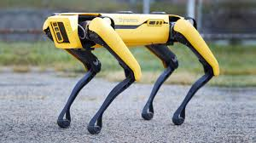
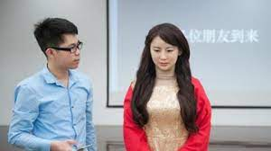
ANNEXE C | Photogramme du film I-Robot ANNEXE D | A.I, Intelligence artificielle film de A. Proyas (2004) film de S. Spielberg (2001)
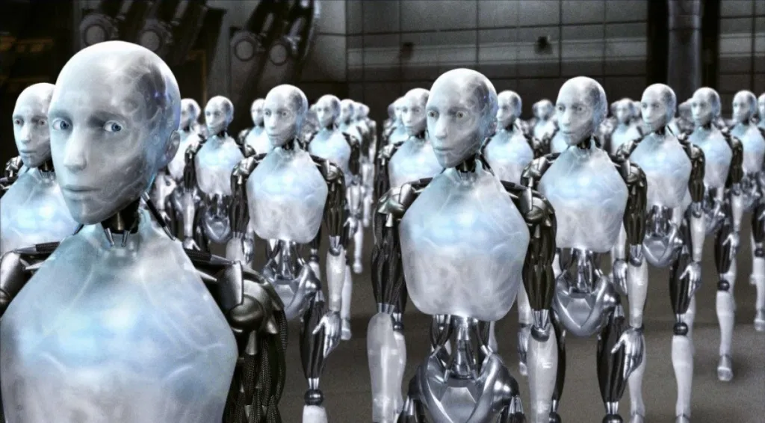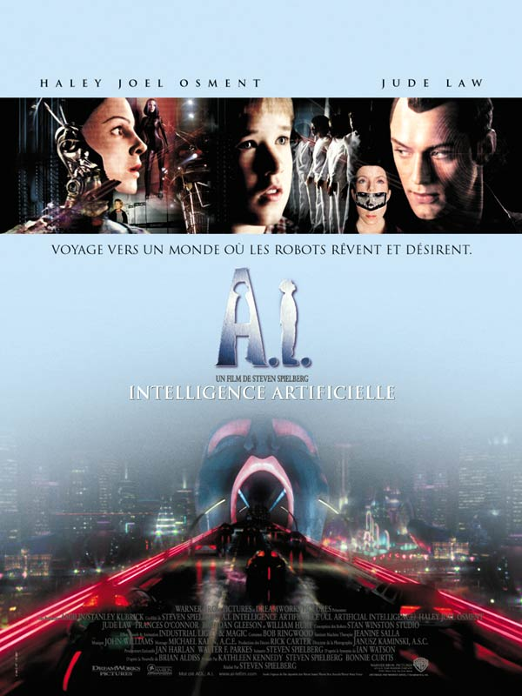
ANNEXE E | Oscar Pistorius aux JO de Londres, 2012 ANNEXE E |Priscille Deborah, première femme bionique française
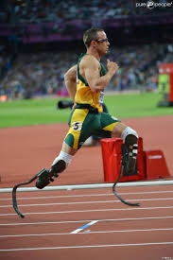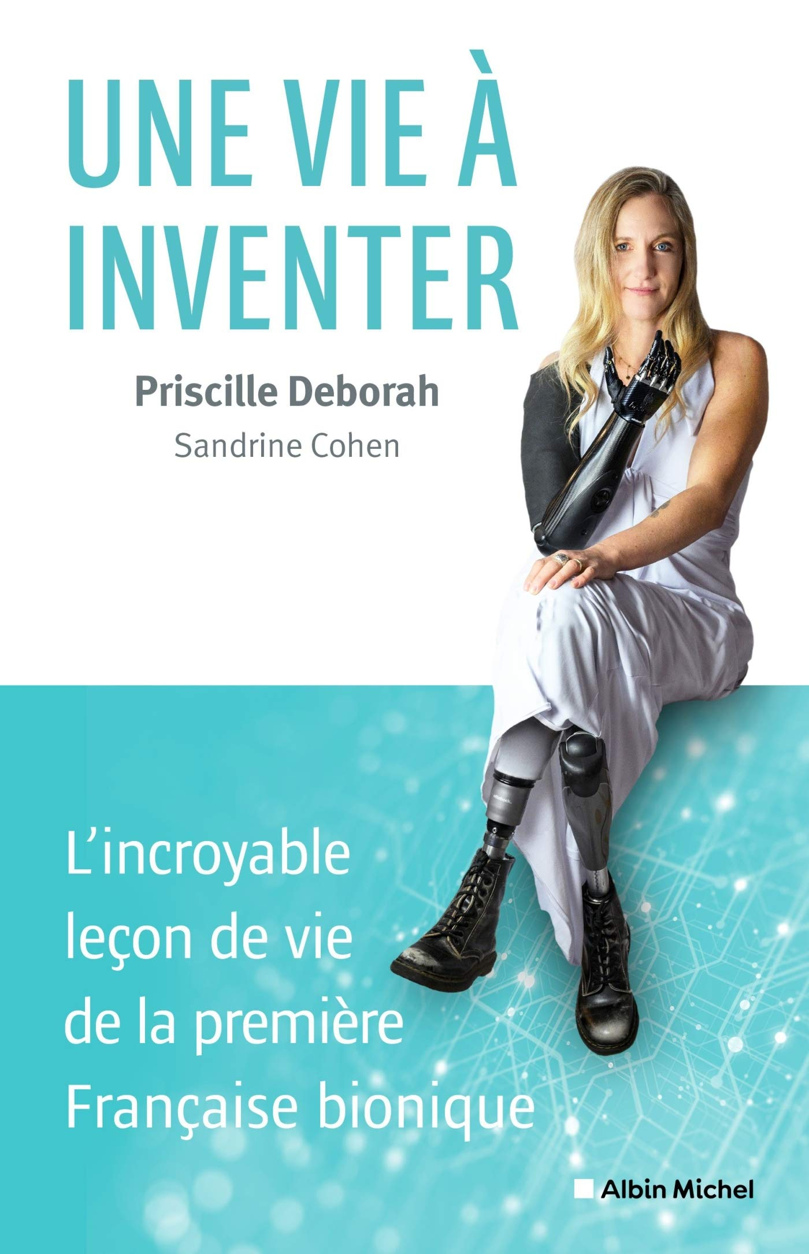
ANNEXES F | Littérature de jeunesse
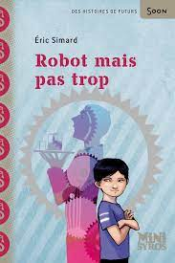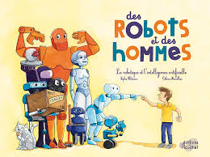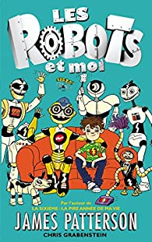
POUR ALLER PLUS LOIN…

- Eléments de correction d’un sujet d’écriture personnelle : Pensez-vous que l’avenir de l’humanité puisse résider dans un futur où le corps humain fusionnerait avec les machines ? https://brunorigolt.org/tag/transhumanisme/

- Séquence corps augmenté, BTS, Académie de Strasbourg : https://www.ac-strasbourg.fr/fileadmin/pedagogie/lettres/BTS_divers/sequence_sur_le_corps_augmente.docx

- Après l’homme & au-delà : clones, cyborgs, êtres virtuels & autres intelligences artificielles, Christophe Cosker, septembre 2020, fabula, https://www.fabula.org/revue/document13102.php

- Texte intégral : Les robots, Isaac Asimov :
https://monsterofcom.files.wordpress.com/2010/12/isaac-asimov-robots-1950-les-robots-i-robot.pdf

- Le transhumanisme au cinéma, liste de 24 films par Vodkaster : https://www.vodkaster.com/listes-de-films/le-transhumanisme-au-cinema/1370187

- Un homme presque parfait, un documentaire de Cécile Denjean, 2010
https://www.dailymotion.com/video/xnimil
- Cyborg, Mutant, Robot, etc. Essai de typologie des presque-humains, Thierry Hoquet, p. 99-118, Presses universitaires de Rennes : https://books.openedition.org/pur/52511?lang=fr

- Le corps humain et la machine, Comprendre les enjeux de la robotique à travers des séquences du film I, Robot, Laurent Garbin, wixsite.com https://laurentgarbin.wixsite.com/lettreshistoire/copiede-
bts-corps-humain-et-machin
- les robots dans la littérature de jeunesse : https://edu.ge.ch/site/desrobotsenclasse/wp-content/uploads/sites/32/2015/10/Robots-2.pdf

Tableau « Lecture tabulaire des documents »
Thème
  Des machines et des hommes : vers la fusion ?
Question possible | Robots, clones, cyborgs, êtres virtuels et autres avatars sont-ils notre avenir ? Les progrès des sciences et des techniques dans les domaines du vivant et de l’intelligence artificielle se font-ils au péril de l’humain ?
 | Document 2 : Transhumain oui. Posthumain non ; Laurent Alexandre, Après l’humain ? avril 2013 | Document 4 : La possibilité d’une île, Michel Houellebecq, 2005
Thèse implicite ou explicite | Dans un monde qui pourrait être dominé par l’intelligence artificielle et les posthumains (humains dotés d’une intelligence artificielle), l’homme risque de disparaitre. | Si les humains sont remplacés par des néo-humains, dans un futur qui s’annonce technologique et scientiste et si l'on supprime les trois composantes naturelles de l’homme (amour, sexe et violence), que reste-il en nous qui mérite d'être vécu ?
Arguments/Idées | A1 : Au début du XXIème siècle, nous sommes déjà des transhumains.  A2 : Notre transhumanité toujours plus technophile pourrait se faire à l’idée de la « posthumanité ».  A3 : Une barrière radicale pourrait séparer les posthumains, les humains « cyborgs » et ceux dotés d’une simple intelligence biologique.  A4 : L’Humanité biologique, avec ses faiblesses et ses particularités, pourra-t-elle se protéger face aux machines ? | A1 : Le néo-humain n’a plus d’objectif assignable.  A2 : Le néo-humain n’éprouve ni émotions ni sentiments.  A3 : Le néo-humain considère l’humain comme un sauvage et ne regrette pas son extinction.  A4 : Il existe une barrière interspécifique entre le néo-humain et l’humain.
Exemples / Citations | Ex 1 : La science a permis d’augmenter doucement l’espérance de vie. Des médicaments sont efficaces pour de nombreuses pathologies, et des prothèses réparent le corps. Le transhumanisme apparaît comme la simple continuation d’un mouvement ancien ; la poursuite d’un effort pour pallier nos déficiences, comme l’exemple avec les lunettes.  Ex 2 : Au terme d’un processus « indolore » et transgressif, le posthumain serait doté d’une intelligence artificielle d’une puissance phénoménale. Son corps ne serait plus malade permettant de conserver une vigueur et une jeunesse quasi éternelles.  Ex 3 : « Le posthumain risque de considérer l’humain biologique comme un singe stupide et malfaisant ; une espèce inférieure qu’il convient de réduire en esclavage ou, pour plus de sécurité, d’éliminer de la surface de la terre. »  Ex 4 : L’écrivain Isaac Asimov dans son œuvre « Les robots » avait déjà pensé à cela en écrivant une prémonitoire «charte des robots » dans les années 1950. | Ex 1 : Lors d’une époque antérieure, une série de tâches répétitives constituait la série discrète des jours. « Tout cela a disparu »  Ex 2 : « Les joies de l’être humain nous restent inconnaissables, ses malheurs à l’inverse ne peuvent nous découdre. Nos nuits ne vibrent plus de terreur ni d’extase. » « Nous traversons la vie, sans joie et sans mystère… »  Ex 3 : Daniel 24 assiste « sans regret » à la disparition de l’espèce humaine. « Pour eux je n'éprouve aucune pitié… je les considère simplement comme des singes un peu plus intelligents, et de ce fait plus dangereux. » Daniel 24 peut sauver des animaux mais ne porte jamais secours à un homme.  Ex 4 : Daniel 24 n’éprouve aucun sentiment d’appartenance commune avec les humains et ne s’accouplerait jamais avec une femelle de cette espèce.
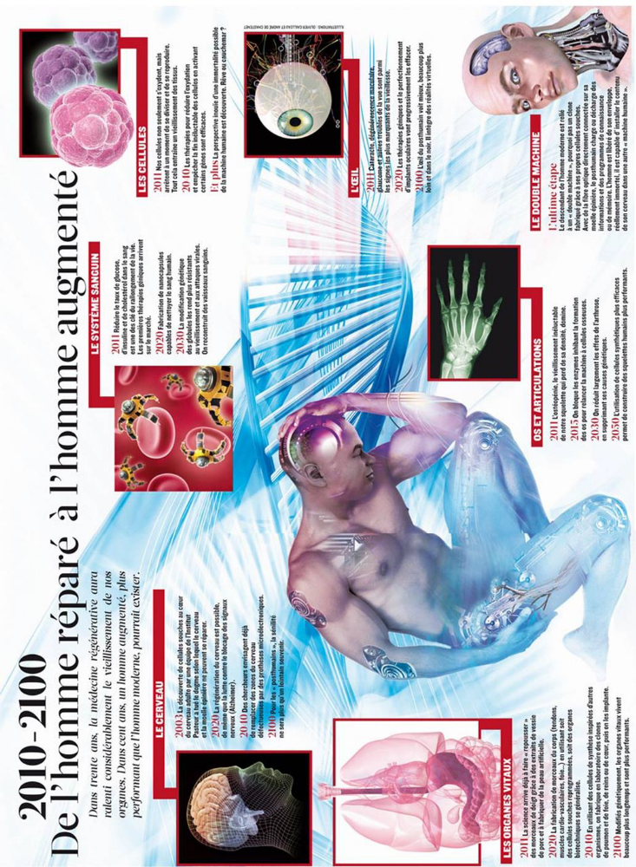
Document supplémentaire : De l’homme réparé à l’homme augmenté, dans « Vivre 130 ans, l'incroyable révolution de la science », 08/01/2011, Le Figaro, https://www.lefigaro.fr/sciences/2011/01/08/01008-20110108ARTFIG00004-vivre-130-ans-l-incroyable-revolution-de-la-science.php

